**Munchen**

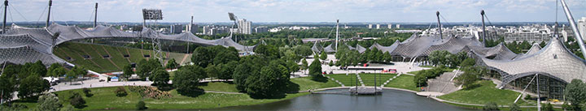

**Olympiapark**

* Toen het Olympiapark gepland werd voor de XXe Olympische Spelen in 1972 hadden de ontwerpers een langetermijnvisie voor ogen.
* In tegenstelling tot vele olympische locaties over de wereld worden de verschillende gebouwen die opgericht werden voor de Olympische Spelen nog steeds actief gebruikt.
* En dankzij de innovatieve bouwwerken en het vele groen dat in het Olympiapark terug te vinden is, het gebied zelf is een trekpleister geworden die vooral in het weekend zowel toeristen als lokale inwoners aanlokt.

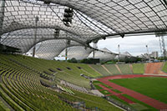**Het Olympische Park**

Olympisch Stadion

* In het park liggen een overdekte ijspiste, een overdekt zwembad, een residentiële buurt met vele studentenaccommodaties en uiteraard ook het Olympische Stadion, dat de thuisbasis was van de lokale voetbalploeg FC Bayern München tot deze in 2006 verhuisde naar het futuristische Allianz Arena.
* Het Olympische Stadion biedt plaats aan 80.000 personen.
* De avontuurlijk aangelegden kunnen deelnemen aan een beklimming waarbij men een rondleiding krijgt bovenop het dak dat het Olympisch Stadion overdekt.
* De Olympische site werd gebouwd door Günther Behmisch, Frei Otto & Parners en werd wereldberoemd vanwege de futuristisch ogende tentachtige overkappingen van de verschillende gebouwen.
* De ‘tent’ overkapt zowel het Olympische Stadion als de aangrenzende Olympiahal en het zwembad.
* Het dak is gemaakt van polyester met een laag PVC.

**Geschiedenis**

* 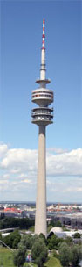Het Olympiapark, dat een oppervlakte bestrijkt van zo’n drie vierkante km is tegenwoordig vergroeid met de stad en makkelijk bereikbaar via de ondergrondse metro (U-bahn).

Olympiaturm

* Het park werd aangelegd op een terrein dat tot 1925 gebruikt werd door het Beierse leger waarna het een onderdeel werd van de luchthaven van München.
* Vlak na het einde van de Tweede Wereldoorlog werd het puin uit de stad geruimd en hier opgehoopt.
* Dit vormde de basis van de 60 meter hoge heuvel in het park, de zogenaamde Olympiaberg.

**Olympiaturm**

* Om een goed overzicht van de Olympische site te verkrijgen kan men ofwel wandelen tot op de Olympiaberg of men kan de lift nemen tot de observatieplatformen van de Olympiaturm, een 290 meter hoge televisietoren.
* De platforms zijn gelegen op 189 en 192 meter hoogte.
* Je kan ook genieten van het uitzicht over het Olympiapark en de stad München vanaf het ronddraaiende restaurant dat hier gelegen is.